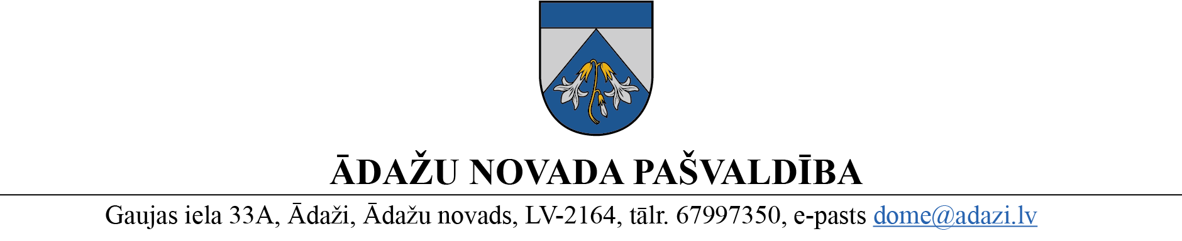PROJEKTS
uz Attīstības komiteju 12.04.2023.
vēlamais izskatīšanas datums domē – 26.04.2022.
sagatavotājs un ziņotājs: Zintis Varts

LĒMUMS
Ādažos, Ādažu novadā

2023. gada 26. aprīlī Nr.{{DOKREGNUMURS}}

Par nekustamā īpašuma “Jaunbrieži”, Garciemā, detālplānojuma nodošanu publiskajai apspriešanai

Ādažu novada pašvaldības dome (turpmāk – dome) izskatīja SIA “Ģeodēzija” (adrese: Salaspils, Meža iela 17, LV-2121; e-pasts: info.geodezija@inbox.lv) 06.04.2023. iesniegumu (reģ. Nr.ĀNP/1-11-1/23/1856) ar lūgumu izskatīt un pieņemt lēmumu par nekustamā īpašuma ”Jaunbrieži”, Garciemā, Carnikavas pagastā, Ādažu novadā, zemes vienības ar kadastra apzīmējumu 8052 008 1352 detālplānojuma nodošanu publiskajai apspriešanai un atzinumu saņemšanai.
Dome 28.09.2022. pieņēma lēmumu Nr. ĀNP/1-2-3/22/471 “Par atļauju izstrādāt detālplānojumu nekustamajam īpašumam “Jaunbrieži”, Garciemā”, ar kuru tika uzsākta detālplānojuma izstrādāšana nekustamā īpašuma ”Jaunbrieži” zemes vienībai ar kadastra apzīmējumu 8052 008 1352, Garciemā, ar mērķi pamatot īpašuma sadalīšanu apbūves gabalos Jaukta centra apbūves teritorijā (JC2).
Izvērtējot domes rīcībā esošo informāciju un ar lietu saistītos apstākļus, tika konstatēts, ka nekustamā īpašuma ”Jaunbrieži” detālplānojuma iecere atbilst Carnikavas novada teritorijas plānojumam un Darba uzdevumam detālplānojuma izstrādāšanai.
Pamatojoties uz:
- Pašvaldību likuma 4.panta pirmās daļas 15. punktu un 10.panta pirmās daļas 21.punktu, kas nosaka, ka pašvaldībai ir autonomā funkcija saskaņā ar pašvaldības teritorijas plānojumu noteikt zemes izmantošanu un apbūvi, un pieņemt lēmumus citos ārējos normatīvajos aktos paredzētajos gadījumos;
- Teritorijas attīstības plānošanas likuma 12.panta pirmo daļu, kas nosaka, ka vietējā pašvaldība izstrādā un apstiprina vietējās pašvaldības attīstības stratēģiju, attīstības programmu, teritorijas plānojumu, lokālplānojumus, detālplānojumus un tematiskos plānojumus;
- Ministru kabineta 14.10.2014. noteikumu Nr.628 „Noteikumi par pašvaldību teritorijas attīstības plānošanas dokumentiem” 109.punktu, kas nosaka, ka izstrādes vadītājs sagatavoto detālplānojuma redakciju kopā ar ziņojumu par tā turpmāko virzību iesniedz izskatīšanai pašvaldības institūcijai, kas pieņem vienu no šādiem lēmumiem: nodot detālplānojuma projektu publiskajai apspriešanai un atzinumu saņemšanai no institūcijām, nosakot publiskās apspriešanas termiņu ne īsāku par trim un ne garāku par sešām nedēļām,
kā arī ņemot vērā, ka jautājums tika izskatīts un atbalstīts Attīstības komitejā 12.04.2023., Ādažu novada pašvaldība
NOLEMJ:
- Nodot publiskajai apspriešanai un atzinumu saņemšanai nekustamā īpašuma ”Jaunbrieži”, Garciems, Carnikavas pagasts, Ādažu novads, zemes vienības ar kadastra apzīmējumu 8052 008 1352 detālplānojumu.
- Teritorijas plānošanas nodaļa ir atbildīga par lēmuma izpildi.
Pielikumā:
- Detālplānojuma projekts.

Pašvaldības domes priekšsēdētāja K.Mikelsone

___________________________
Izsniegt norakstus:
Iesniedzējiem – 1 eks uz e pastu
TP nodaļai -1 eks.;

Varts, 67993428

